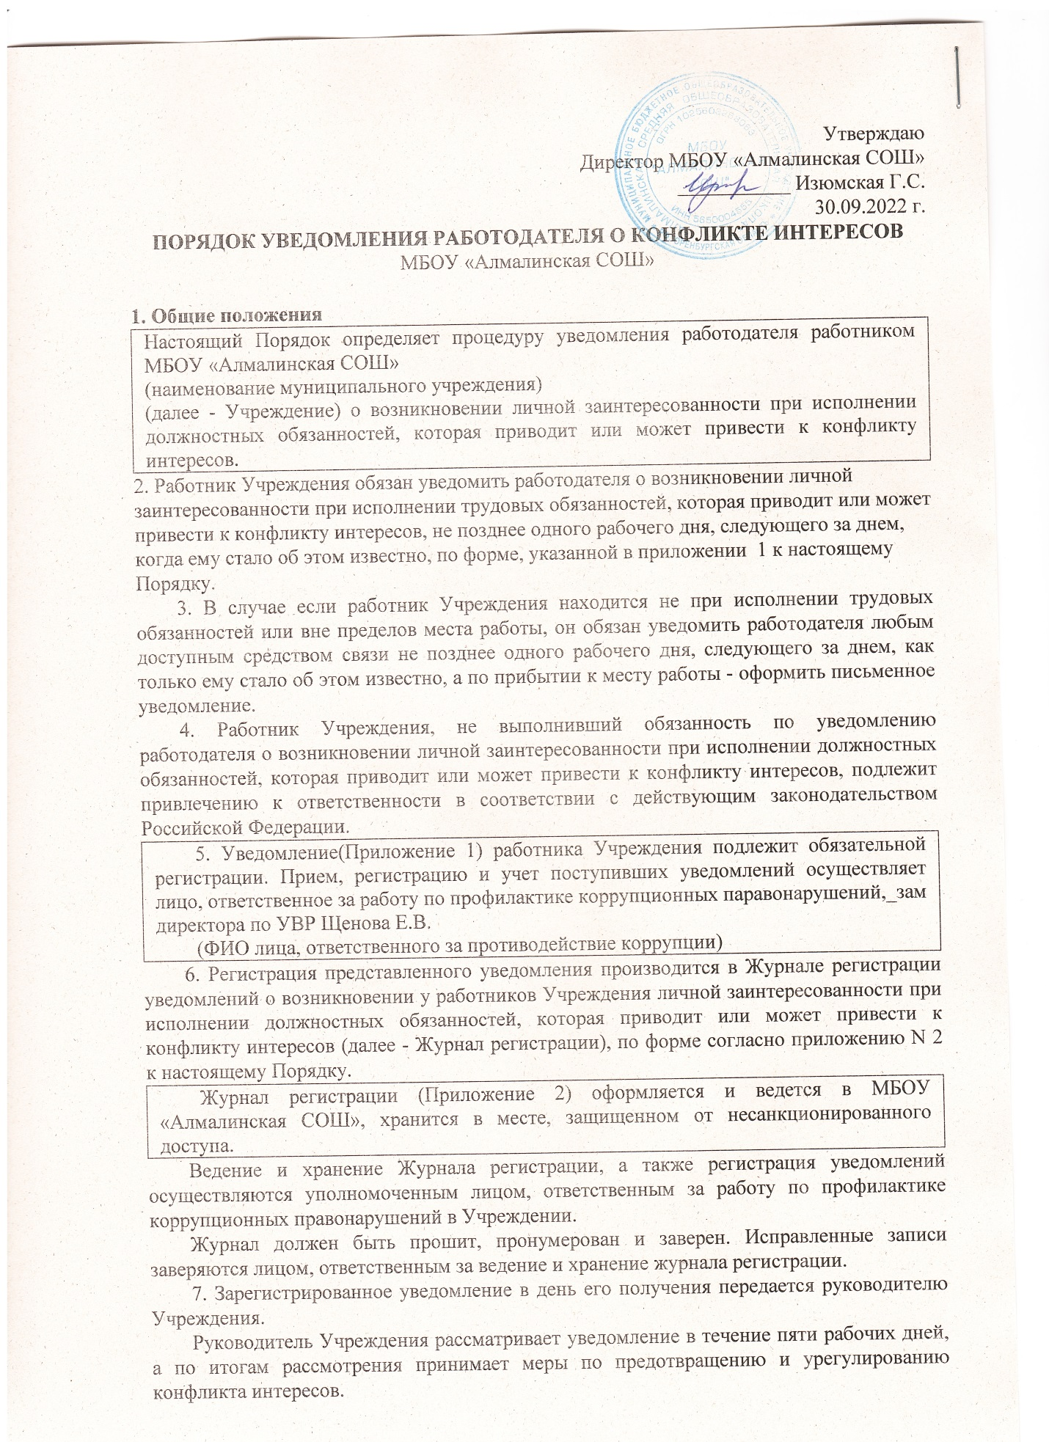

Утверждаю
Директор МБОУ «Алмалинская СОШ»
___________ Изюмская Г.С.
30.09.2022 г.
ПОРЯДОК УВЕДОМЛЕНИЯ РАБОТОДАТЕЛЯ О КОНФЛИКТЕ ИНТЕРЕСОВ
МБОУ «Алмалинская СОШ»
1. Общие положения
- Настоящий Порядок определяет процедуру уведомления работодателя работником МБОУ «Алмалинская СОШ»
(наименование муниципального учреждения)
(далее - Учреждение) о возникновении личной заинтересованности при исполнении должностных обязанностей, которая приводит или может привести к конфликту интересов.
2. Работник Учреждения обязан уведомить работодателя о возникновении личной заинтересованности при исполнении трудовых обязанностей, которая приводит или может привести к конфликту интересов, не позднее одного рабочего дня, следующего за днем, когда ему стало об этом известно, по форме, указанной в приложении 1 к настоящему Порядку.
3. В случае если работник Учреждения находится не при исполнении трудовых обязанностей или вне пределов места работы, он обязан уведомить работодателя любым доступным средством связи не позднее одного рабочего дня, следующего за днем, как только ему стало об этом известно, а по прибытии к месту работы - оформить письменное уведомление.
4. Работник Учреждения, не выполнивший обязанность по уведомлению работодателя о возникновении личной заинтересованности при исполнении должностных обязанностей, которая приводит или может привести к конфликту интересов, подлежит привлечению к ответственности в соответствии с действующим законодательством Российской Федерации.
5. Уведомление(Приложение 1) работника Учреждения подлежит обязательной регистрации. Прием, регистрацию и учет поступивших уведомлений осуществляет лицо, ответственное за работу по профилактике коррупционных паравонарушений,_зам директора по УВР Щенова Е.В.
(ФИО лица, ответственного за противодействие коррупции)
6. Регистрация представленного уведомления производится в Журнале регистрации уведомлений о возникновении у работников Учреждения личной заинтересованности при исполнении должностных обязанностей, которая приводит или может привести к конфликту интересов (далее - Журнал регистрации), по форме согласно приложению N 2 к настоящему Порядку.
Журнал регистрации (Приложение 2) оформляется и ведется в МБОУ «Алмалинская СОШ», хранится в месте, защищенном от несанкционированного доступа.
Ведение и хранение Журнала регистрации, а также регистрация уведомлений осуществляются уполномоченным лицом, ответственным за работу по профилактике коррупционных правонарушений в Учреждении.
Журнал должен быть прошит, пронумерован и заверен. Исправленные записи заверяются лицом, ответственным за ведение и хранение журнала регистрации.
7. Зарегистрированное уведомление в день его получения передается руководителю Учреждения.
Руководитель Учреждения рассматривает уведомление в течение пяти рабочих дней, а по итогам рассмотрения принимает меры по предотвращению и урегулированию конфликта интересов.

Приложение 1

________________________________________________(наименование должности руководителя Учреждения) __________________________________________________ (ФИО) от_________________________________________________________________________________________________ (ФИО, должность, контактный телефон)

УВЕДОМЛЕНИЕ
о возникновении личной заинтересованности при исполнении трудовых обязанностей, которая приводит или может привести к конфликту интересов
Уведомляю о возникновении у меня личной заинтересованности при исполнении трудовых обязанностей, которая приводит или может привести к конфликту интересов (нужное подчеркнуть). Обстоятельства, являющиеся основанием возникновения личной
заинтересованности: _______________________________________________________
___________________________________________________________________________
__________________________________________________________________________.
Обязанности в соответствии с трудовым договором, на исполнение которых влияет или может повлиять личная заинтересованность:
___________________________________________________________________________
___________________________________________________________________________
__________________________________________________________________________.
Предлагаемые меры по предотвращению или урегулированию конфликта интересов:
___________________________________________________________________________
___________________________________________________________________________
__________________________________________________________________________.
Лицо, направившее сообщение __________________________________________ "__" _________ 20__ г.
(подпись) (расшифровка подписи)
Лицо, принявшее сообщение __________________________________________ "__" _________ 20__ г.
(подпись) (расшифровка подписи)
Регистрационный номер _____________________

Приложение 2

ЖУРНАЛ РЕГИСТРАЦИИ УВЕДОМЛЕНИЙ
о возникновении личной заинтересованности при исполнении трудовых обязанностей, которая приводит или может привести к конфликту интересов
N п/п | Дата регистрации | Регистрационный номер | Содержание заинтересованности | Действие, в совершении которого имеется заинтересованность лица | ФИО, должность лица, направившего уведомление | ФИО, должность лица, принявшего уведомление | Подпись лица, направившего уведомление | Подпись лица, принявшего уведомление
1 | 2 | 3 | 4 | 5 | 6 | 7 | 8 | 9

